*BON CADEAU*

Je souhaite offrir un bon de
- CHF 90.- (3 cours offerts sur une session)
- CHF 150.- (5 cours offerts sur une session)
- CHF 320.- (une session offerte de 11 cours)
Apprendre l’allemand en peignant

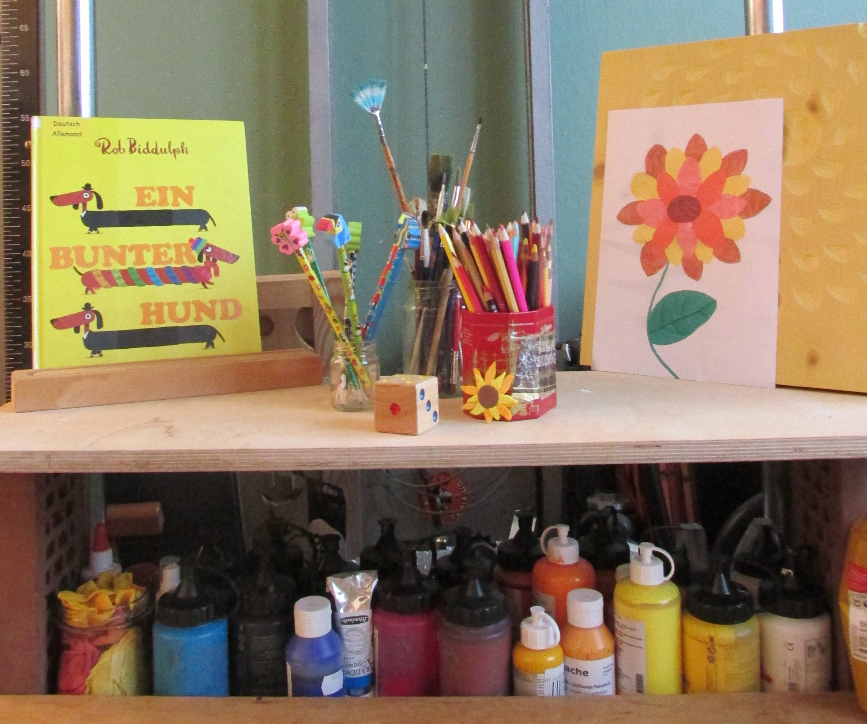

Pour
Nom : ____________________________ Prénom : _____________________

Date de naissance : _______ / _______ / __________

Adresse : ________________________________________________________________
________________________________________________________________

De la part de : ____________________________________________________

Adresse : ________________________________________________________________
________________________________________________________________

Téléphone : _____________________ Natel : ___________________________

Courriel : ________________________________________________________

Lieu : _____________________________ Date : _________________________

Paiement par TWINT 078 698 07 86
Numéro de compte : PostFinance 17-405286-0 Maude Bertrand
IBAN : CH33 0900 0000 1740 5286 0

Courriel : contact@maudesauvage.ch
Adresse postale : Atelier Maude Sauvage - Rue Marterey 52 - 1005 Lausanne

